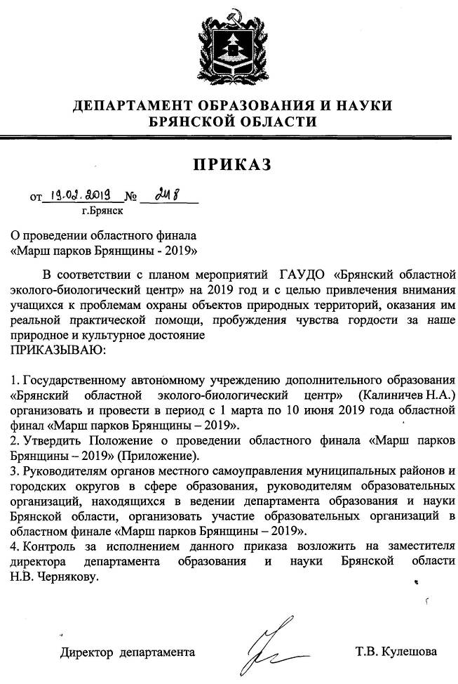

Приложение
к приказу № __248______
от _19.02._______ 2019г.

ПОЛОЖЕНИЕ
об областном финале «Марш парков Брянщины – 2019»

- Общие положения
1.1. Областной финал «Марш парков Брянщины – 2019» проводится с целью привлечения внимания учащихся и всего общества к проблемам охраны и восстановления особо охраняемых природных территорий (ООПТ) Брянской области и оказания им реальной практической помощи, пробуждения чувства гордости за наше природное и культурное достояние.
  - Задачи финала
- содействие развитию познавательной, творческой, активности учащихся;
- популяризация бережного и внимательного отношения к природе родного края через детское творчество;
- поиск и поощрение одаренных учащихся.
1.3. Финал организуют департамент образования и науки Брянской области, ГАУДО «Брянский областной эколого-биологический центр».

- Участники финала
2.1. В финале принимают участие:
- коллективы общеобразовательных организаций, лицеев, гимназий, училищ, техникумов, организаций дополнительного образования, клубов по месту жительства, детских общественных организаций;
- в индивидуальном зачете – учащиеся общеобразовательных организаций до 18 лет.

- Условия финала
3.1. Девиз «Марша парков Брянщины - 2019»: Сохраним места обитания растений и животных!
3.2. В коллективном зачете принимаются работы в номинации «Репортажей».
В данной номинации в областной оргкомитет направляются информационные материалы от организации, в которых нужно отразить выполнение следующих мероприятий в сроки проведения финала (март-май 2019 года):
- заседания за круглым столом, пресс – конференции, лекции, беседы по природоохранной тематике;
- детские экологические мероприятия;
- тематические выставки и публикации статей в прессе;
- трансляции радио и телепередач природоохранной тематики;
- экологические десанты;
- сбор благотворительных средств в поддержку заповедников и национальных парков;

3.3. В индивидуальном зачете принимаются работы по номинациям:
- детских рисунков «Мир заповедной природы» на тему: «Сохраним места обитания растений и животных!»;
- детских творческих работ «Лукоморье»;
- фотографий «Заповедный мотив».
3.4. Конкурсные материалы участников финала вместе с анкетой-заявкой (Приложение 1 к Положению) и согласием на обработку персональных данных (Приложение 2 к Положению) направляются до 20 мая 2019 года по адресу: 241050 г. Брянск, ул. 7-я Линия, 13. ГАУДО «Брянский областной эколого-биологический центр».

4. Порядок и сроки проведения финала
4.1. Областной финал «Марш парков Брянщины-2019» проводится с 1 марта по 10 июня 2019 года.
4.2. Финал включает два этапа:
1 этап – районный (городской) – март-апрель 2019г.
2 этап – областной – май 2019г.
4.3. Официальная информация об областном финале размещается на сайте ГАУДО «Брянский областной эколого-биологический центр» http://oldhq.b-edu.ru/ebc/

5. Руководство финалом
5.1. Руководство организацией и проведением конкурса осуществляет оргкомитет с правом жюри (Приложение 3 к Положению).
5.2. Жюри конкурса:
- осуществляет экспертную оценку конкурсных работ в соответствии с критериями;
- определяет победителей и призеров областного финала в каждой из номинаций.

6. Подведение итогов, награждение победителей финала
6.1. Победители (1 место) и призеры (2,3 места) областного финала «Марш парков Брянщины - 2019» награждаются грамотами департамента образования и науки Брянской области.
6.2. Педагогические работники, подготовившие победителей и призеров Конкурса, награждаются грамотами департамента образования и науки Брянской области.

7. Финансирование финала
7.1.Финансирование финала осуществляется за счет средств департамента образования и науки Брянской области, направляемых на финансирование областных массовых мероприятий.

Информация о номинациях в рамках областного финала «Марш парков Брянщины – 2019»

1. Номинация репортажей.

На номинацию принимаются материалы от образовательной организации, описывающие ряд событий и мероприятий, проведенных в рамках районного (городского) этапа Марша парков в период с марта по апрель 2019 года, с приложением фотодокументов, газетных статей (с обязательным указанием названия издания и выходных данных), пресс-релизов, сценариев проведенных праздников и фестивалей, экологических десантов, условий викторин и других материалов (с приложением фото или видеоматериалов). При определении лидеров номинации репортажей, прежде всего, учитываются насыщенность программы проведения Марша, его результаты, оригинальные инициативы, соответствие девизу конкурса.

2. Номинация детских рисунков «Мир заповедной природы».

Требования к работам:
- они должны быть посвящены ООПТ Брянской области, их уникальной природе и обитателям;
- должны соответствовать девизу конкурса;
- размер листа – формат А-3;
- не принимаются рисунки в электронном виде;
- каждая работа должна быть обязательно подписана: название рисунка, имя и фамилия автора, его возраст, населенный пункт, в котором он живет, организация, от которой прислана работа, год.
Внимание! Принимается только серия рисунков (3-5 шт) одного автора соответствующая девизу конкурса. Сведения об авторе и другая информация указываются только на обороте рисунка, либо приклеиваются с обратной стороны так, чтобы не портить сам рисунок.
Критерии оценки рисунков:
- художественное мастерство (техника и качество исполнения работы, соответствие творческого уровня возрасту автора);
- оригинальность замысла;
- соответствие требованиям к оформлению конкурсных работ.

3. Номинация детских творческих работ «Лукоморье».

Присылайте нам свои рассказы, сказки, стихи и сочинения, посвященные заповедным территориям Брянской области. Расскажите, почему они имеют такое большое значение для сохранения растений, животных и ландшафтов, что вы знаете об их истории и традициях. Напишите, чем отличается жизнь животных и растений на неохраняемых землях. Если вы уже побывали в заповеднике или национальном парке, поделитесь своими впечатлениями о заповедном мире, о птицах, зверях, интересных растениях, которые вам запомнились, с которыми связаны какие-то интересные истории. Что вам понравилось при посещении заповедника, что заставило задуматься, что привело в ряды активных защитников природы?
Требования к работам:
- текст конкурсной работы предоставляется на бумажном и электронном носителе (на CD-диске или по эл.почте ekolog_metod.kab@mail.ru тема: «Марш парков Брянщины, Ф.И. автора работы»)
- они должны быть посвящены ООПТ Брянской области: истории, традициям, животному и растительному миру;
- должны соответствовать девизу конкурса;
- каждая работа должна быть обязательно подписана: имя, фамилия автора, возраст, населенный пункт, в котором он живет, организация, от которой прислана работа, год.
Критерии оценки работ:
- раскрытие темы;
- речевая и грамматическая грамотность;
- выразительность речи;
- оригинальность замысла;
- соответствие требованиям к оформлению конкурсных работ.

4. Номинация фотографий «Заповедный мотив».

На номинацию принимаются серии фотографий (5-7 шт) одного автора, иллюстрирующие животный и растительный мир заповедных территорий, красоту их ландшафтов. К фотографиям необходимо приложить информацию с названием животного или растения и места, где вам удалось его сфотографировать, либо название места, где был сделан пейзажный снимок, обстоятельства при, которых сделан снимок, обоснование выбора данного объекта (не более 1 стр.).
Внимание! К участию в номинации принимаются только детские работы.
Требования к работам:
- они должны быть посвящены животному и растительному миру ООПТ Брянской области, их ландшафтам;
- каждая работа должна иметь этикетку с обратной стороны, на которой указывается: имя, фамилия автора, возраст, населенный пункт, в котором он живет, организация, от которой прислана работа, год;
- к отправленным работам должна быть приложена информация о фотографиях;
- фотографии представляются в напечатанном виде на фотобумаге, размер фотографий не ограничен, но не менее 10х15 см.
Критерии оценки фотографий:
- техническая грамотность;
- оригинальность замысла;
- художественная ценность;
- образность;
- соответствие требованиям к оформлению конкурсных работ.

Приложение 1
к Положению

АНКЕТА-ЗАЯВКА
участника областного финала «Марш парков Брянщины – 2019»
1. Название работы_________________________________________________
2. Номинация ______________________________________________________
3. Фамилия, имя, отчество автора (полностью)______________________________
______________________________________________________________________
4. Дата рождения (число, месяц, год):______________________________________
5. Место учебы:
- полное название (по уставу) _____________________________________________
- адрес с индексом ______________________________________________________
- телефон с кодом _______________________________________________________
- е-mail _____________________________________
- класс_________________________________________________________________
6. Фамилия, имя, отчество руководителя работы, его место работы, должность, звание, ученая степень (если имеются) _______________________________
____________________________________________________________________
____________________________________________________________________
7. Контактные данные руководителя (телефон, е-mail) __________________
8. Согласие на публикацию: да/нет (нужное подчеркнуть)

Дата заполнения «___»_______201_г.

Подпись участника _______________ Подпись руководителя ________________
Приложение №2
к Положению

Директору ГАУДО
«Брянский областной эколого-биологический центр»
Калиничеву Н.А.

Заявление – согласие
субъекта на обработку персональных данных подопечного

Я, ________________________________________, паспорт номер ___________
(Ф.И.О. родителя)
выданный __________________________________________________________года,
(кем, когда)
являясь законным представителем несовершеннолетнего, в соответствии с Федеральным законом от 27.07.2006 г.№ 152-ФЗ «О персональных данных» даю согласие ГАУДО «Брянский областной эколого-биологический центр», расположенному по адресу: г.Брянск, ул. 7-ая Линия,13, на обработку персональных данных моего/ей сына (дочери, подопечного)
_______________________________________________________________
(Ф.И.О. сына, дочери, подопечного)
а именно: Ф.И.О., дату рождения, место учебы, класс для обработки (внесение в электронную базу данных, использования в отчетных документах, публикация данных на сайте организации) в целях участия в областном финале «Марш парков Брянщины-2019».
Я подтверждаю своё согласие на передачу наших персональных данных организаторам данного конкурса.
Передача наших персональных данных другим субъектам может осуществляться только с моего письменного согласия.
Я утверждаю, что ознакомлен с документами организации, устанавливающими порядок обработки персональных данных, а также с моими правами и обязанностями в этой области.
Даю свое согласие организаторам конкурса на использование присланного конкурсного материала (размещение в сети интернет, телепрограммах, СМИ, участие в творческих проектах и т. п.) с указанием имени автора.
Согласие вступает в силу со дня его подписания и действует в течение неопределенного срока. Согласие может быть отозвано мною в любое время на основании моего письменного заявления.

«___»____________ 2019 г. ______________________
(подпись)

Директору ГАУДО
«Брянский областной эколого-биологический центр»
Калиничеву Н.А.

Заявление – согласие
субъекта на обработку персональных данных

Я, ________________________________________, паспорт номер ___________
(Ф.И.О.)
выданный ________________________________________________________________________________________________________________________________________
(кем, когда)
в соответствии с Федеральным законом от 27.07.2006 г.№ 152-ФЗ «О персональных данных» даю согласие ГАУДО «Брянский областной эколого-биологический центр», расположенному по адресу: г.Брянск, ул. 7-ая Линия,13, на обработку моих персональных данных, а именно: Ф.И.О., место работы, должность, контактные телефоны (домашний, мобильный) для обработки (внесение в электронную базу данных, использования в отчетных документах, публикация данных на сайте организации) в целях участия в областном финале «Марш парков Брянщины-2019».
Я подтверждаю своё согласие на передачу моих персональных данных департаменту образования и науки Брянской области.
Передача моих персональных данных другим субъектам может осуществляться только с моего письменного согласия.
Я утверждаю, что ознакомлен с документами организации, устанавливающими порядок обработки персональных данных, а также с моими правами и обязанностями в этой области.
Даю свое согласие организаторам конкурса на использование присланного конкурсного материала (размещение в сети интернет, телепрограммах, участие в творческих проектах и т. п.) с указанием имени автора.
Согласие вступает в силу со дня его подписания и действует в течение неопределенного срока. Согласие может быть отозвано мною в любое время на основании моего письменного заявления.

«___»____________ 2019 г. ______________________
(подпись)

Приложение 3
к Положению

СОСТАВ
оргкомитета по организации и проведению областного финала
«Марш парков Брянщины – 2019»

Калиничев  Николай Александрович |  | - директор ГАУДО «Брянский областной эколого-биологический центр», председатель оргкомитета;
Зерина Елена Юрьевна |  | - заместитель директора ГАУДО «Брянский областной эколого-биологический центр» заместитель председателя оргкомитета;
Члены жюри:

Соболь О.Н. |  | - методист ГАУДО «Брянский областной эколого-биологический центр»;
Легоцкая В.С. |  | - учитель русского языка и литературы МБОУ «Гимназия №5» г. Брянска;
Терешина С.А. |  | - методист ГАУДО «Брянский областной эколого-биологический центр».

